Ejercicio 0A

Ping a la dirección www.harvard.edu:
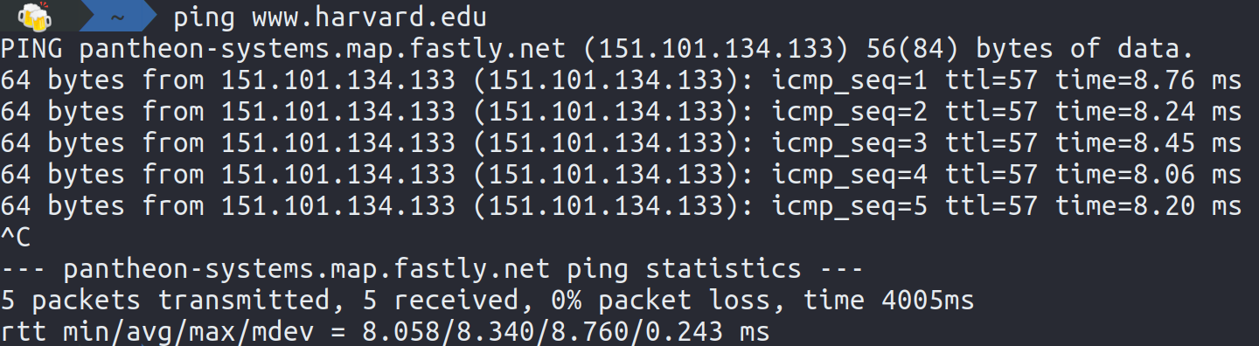
Ping a la dirección sydney.edu.au:
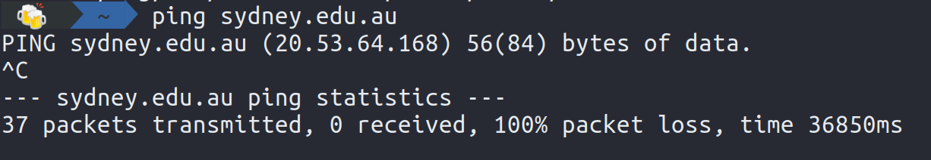
Ping a la dirección www.unican.es:
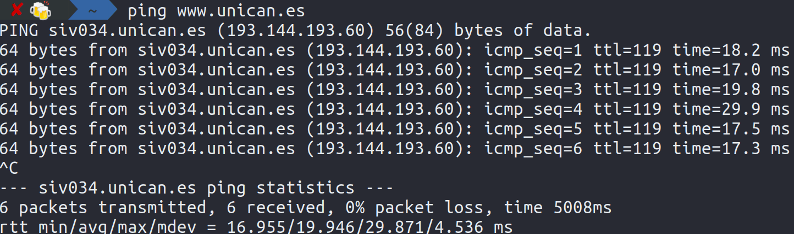
Vemos que en el caso de la dirección sydney.edu.au no se recibe respuesta. En el resto, las respuestas son razonables en cuanto a tiempo.

Prueba hping3
Probar con hping3 y pintar una serie temporal con una muestra de RTT cada 10 segundos durante 5 minutos para cada sitio web.

Los comandos que ejecutamos son los siguientes:

sudo hping3 -S -i 10 -c 30 --numeric -p 80 {url} | awk '{split($0, line, " "); print line[10]}' | awk '{split($0, line, "="); print line[2]}' >> rtt_{url}.csv

De donde extraemos los RTT para cada t en el que se realiza el ping contra los distintos hosts.

Después, de obtener los tiempos, lo pasamos a Excel, para representar gráficamente los tiempos obtenidos.

Serie temporal: RTT vs t en los distintos hosts.
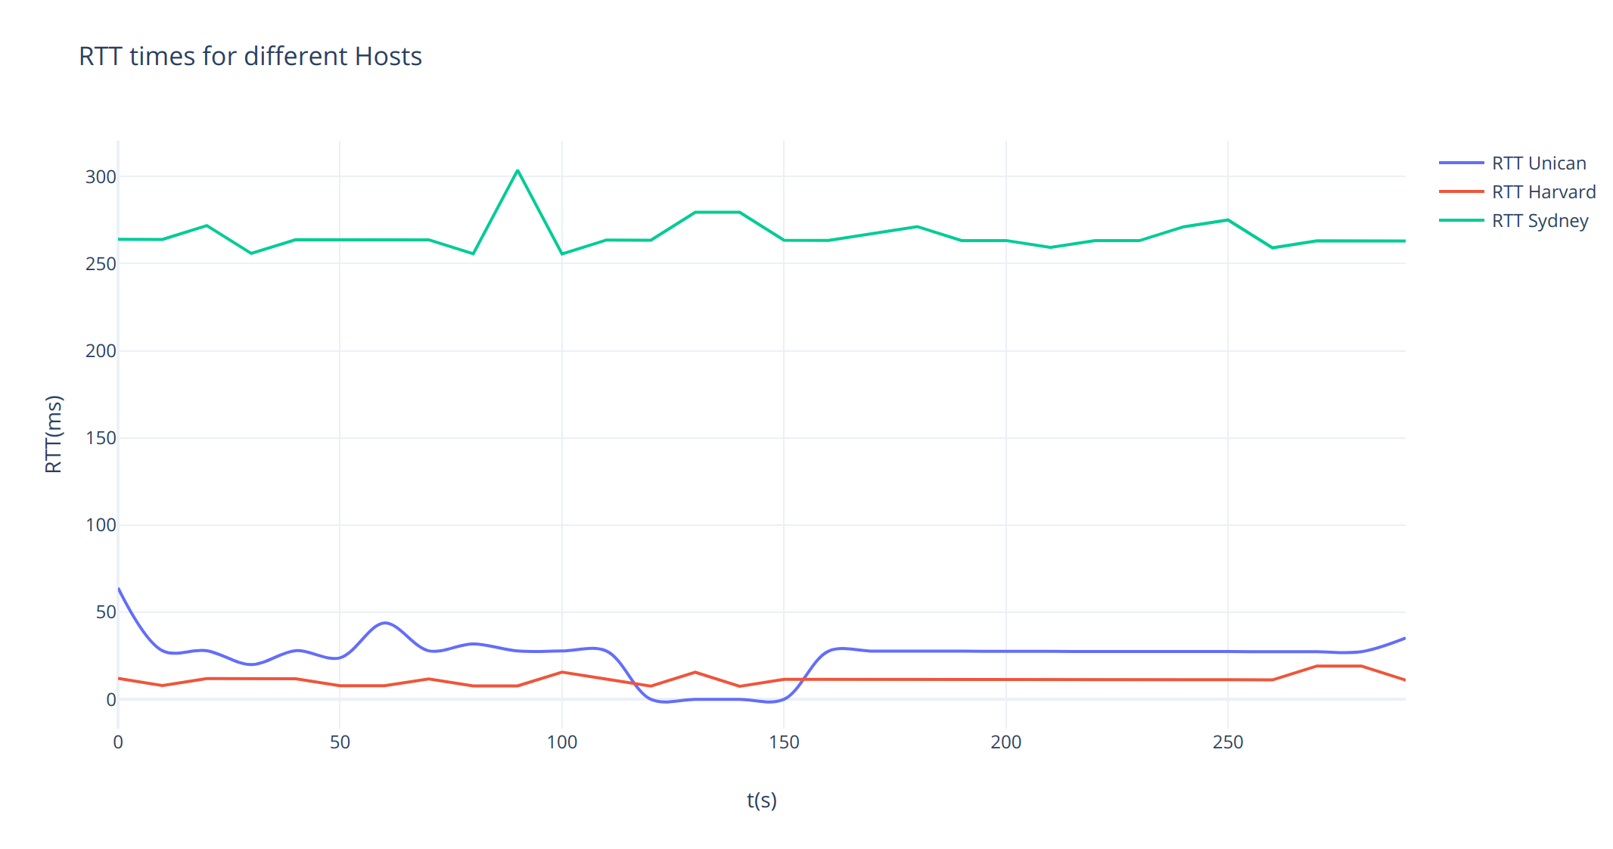
Ejercicio 0B
Ejecución periódica de scripts con cron
Abriremos crontab con el comando crontab -e. Una vez ahí, escribiremos el siguiente comando:

* /1 * * * /bin/bash /home/javiermunoz/Universidad/Master/Primero/InfraestructuraBigData/Practicas/P4/ej0b.bash

Puesto que queremos que cada minuto se ejecute el script ej0b.bash el cual estará adjuntado a la entrega de la práctica.

Ejercicio 0C

Ejecutamos sysbench en la máquina virtual, con el comando:
sysbench --test=cpu run

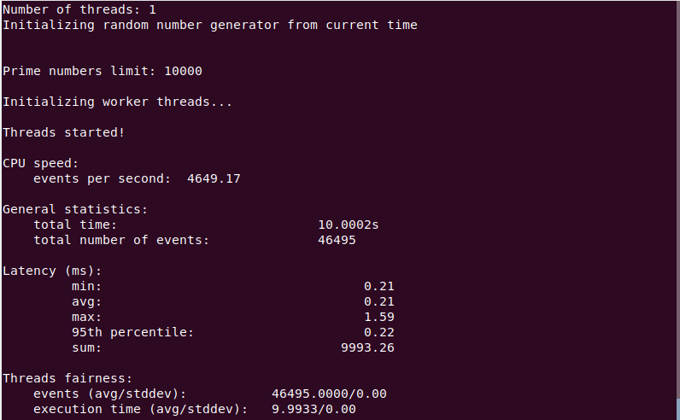

Para un único hilo de ejecución y 1 GB de memoria RAM. Apagamos la máquina virtual, cambiemos los recursos asignados y la lanzamos de nuevo. Lanzando la máquina con 2 hilos de ejecucion:
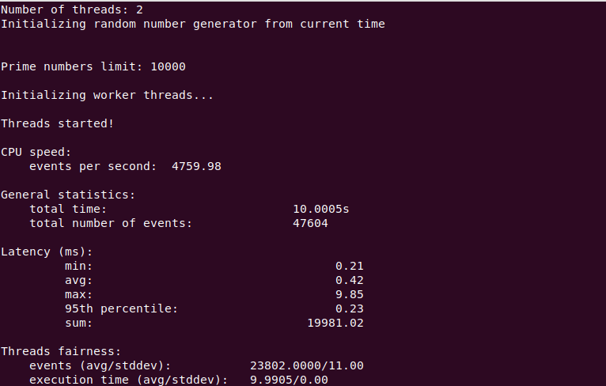

Vemos que el valor de events ha descendido a la mitad. Si de nuevo ejecutamos la máquina virtual, con 4 hilos, obtenemos los siguientes resultados:

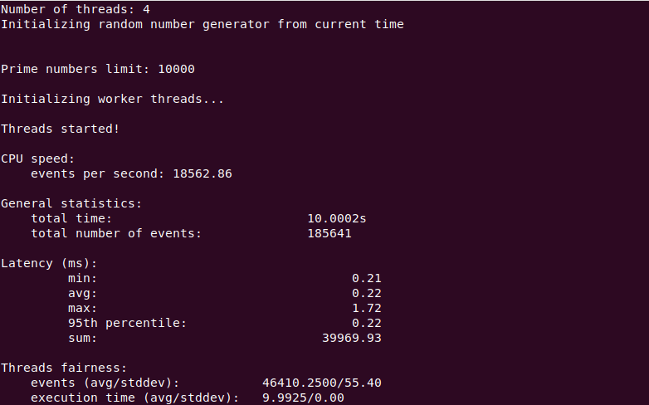

Donde particularmente, llama la atención que el número de eventos aumenta.

Ejercicio 1

Según las métricas sacadas (almacenadas en el fichero measures.xlsx), el CSP que mejor se adapta a nuestras necesidades, es Vultr, ya que en la localización de Paris, el tiempo medio de respuesta, es 25 ms. Resulta curioso, ya que este mismo CSP, tiene un centro en Madrid, localización que apriori, nos resultaría mucho mas cercana y rápida. Sin embargo, las respuestas para esta localización son algo mas lentas, con una media de 36 ms.

En cuanto a centros que pudiesen proporcionar un servicio de VoIP, debemos saber que para que una conversación sea mínimamente fluída, debe haber un retraso de no mas de 150 ms. Si revisamos sobre nuestras métricas extraídas vemos que los CSP que pueden darnos este servicio son:
- AWS Cloud: En la localización de París se tiene un ping de 116ms.
- Microsoft Azure: En varias localizaciones europeas, donde se tiene un ping mínimo de 35ms y máximo de 66ms.
- DigitalOcean: En varias localizaciones europeas, donde se tiene un ping mínimo de 105ms y máximo de 117ms.
- Google Cloud Services : En varias localizaciones europeas, donde se tiene un ping mínimo de 35ms y máximo de 39ms.
- Linode: En varias localizaciones europeas, donde se tiene un ping mínimo de 77ms y máximo de 99ms.
- Oracle Cloud: En la localización de Italy Northwest se tiene un ping de 157ms. Sería algo insuficiente pero podría al menos, dar un servicio mínimo.
- OVH Cloud: En varias localizaciones europeas, donde se tiene un ping mínimo de 112ms y máximo de 128ms.
- UpCloud: En varias localizaciones europeas, donde se tiene un ping mínimo de 90ms y máximo de 146ms.
- Vultr: En la localización de Francia se tiene un ping de 25ms.

Ejercicio 2
Vemos que el centro de datos que mejor nos viene sería el de Vultr. Este tiene varios centros en europa (incluído uno en Madrid) que nos dan una conexión con rápida.

En cuanto a las diferencias entre las varianzas de los servidores de unican y de vultr, observamos lo siguiente:

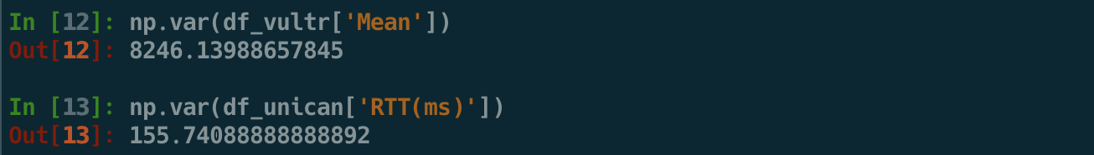
La diferencia de valores obtenidos en las respectivas varianzas es muy dispar. Esto, entre otros, puede deberse al hecho de que cuando se han realizado las distintas medidas, sobre la web de unican, estos “pings” se realizaban sobre un mismo servidor, en cambio, sobre vultr, al tener varios centros, se realizan los pings sobre distintas localizaciones, variando mucho mas los tiempos de respuesta.

Esto es extrapolable también al resto de los CSP, teniendo estos resultados totales:

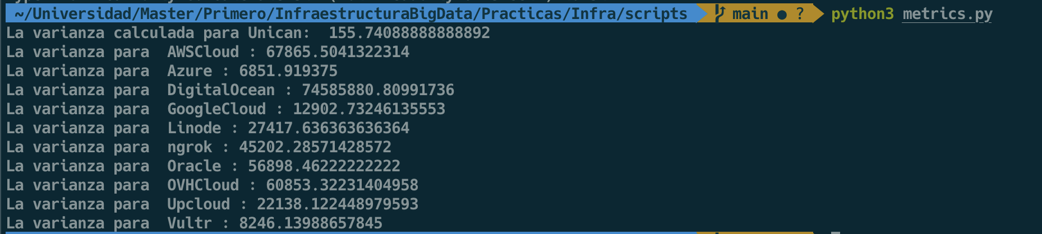

Ejercicio 3
Metiéndonos en el enlace de la calculadora de precios, ponemos las especificaciones que se indican en el enunciado:
- Con capacidad 8 x ECU (2 GHz Xeon) + 8 GB RAM durante 12 horas al día
- Con capacidad 16 x ECU (2 GHz Xeon) + 16 GB RAM durante 10 horas al día
- Con capacidad marginal + 1 GB RAM durante 2 horas al día
- Con capacidad 64 x ECU (2 GHz Xeon) + 64 GB RAM durante las 24 horas del día 31

A todas estas posibilidades, se le añaden los siguientes requisitos:
- Sin necesidad de disco duro local pero sí 50% de equipos con IP pública
- Almacenamiento bulk, 25 TB nuevos cada día (agregados, esto es no se sobrescriben/liberan hasta final de mes)
- Se genera un tráfico ascendente a clientes de 100 GB diarios con destinos: 70% Sudamérica, 20% Europa, 10% Sudeste asiático.

Calcular los resultados para centros de datos en Europa, Sudamérica, EEUU, Sudeste asiático y Australia.

Con los cálculos realizados en el Excel, vemos que el CSP que nos es mas barato, es el de Estados Unidos, concretamente en Ohio, con un precio estimado de 9393,042. El resto de precios es también competitivo, ya que no distan mucho del precio mas barato:

 | Total coste
Localizaciones | Europa (París) | Sudamérica (Sao Paulo) | EEUU (Ohio) | Sudeste Asiático (Hong Kong) | Australia (Sidney)
Total | 9742,994 | 16356,426 | 9393,042 | 10176,40626 | 10091,81

Con la excepción de el Centro de Sudamérica, donde el precio sale mucho mas caro.

Ejercicio 4

Ejercicio 5(opcional)

Ejercicio 6(opcional)

Ejercicio 8

Ejercicio 9

